

‏‏18 ינואר 2016
‏ ‏‏‏‏ח' שבט תשע"ו

דו"ח הצוות הבינמשרדי לצמצום בעיית המפחמות

- רקע
- מפחמה היא ערימה של גדמי עץ הבוערת בצורה מבוקרת למשך מספר שבועות בכל פעם. בתהליך זה נפלטות כמויות גדולות של עשן וריח שריפה אשר עלולים לגרום למפגעים סביבתיים קשים ומתמשכים לתושבי האזור בו הן פועלות.
- כיום פועלות עשרות מפחמות בשטחי A ו –B ברשות הפלסטינאית.
- גדמי העץ המהווים את חומר המקור לבערה ולהכנת פחמים במפחמות אלה מגיעים ברובם המכריע משטחי ישראל כתוצאה משנטוע של מטעים ושימוש בגדמי העצים שנכרתו.
- בשלהי שנת 2010 ובמחצית השנייה של שנת 2011, הוגשו לבית המשפט העליון בשבתו כבג"צ מספר עתירות הנוגעות לפעילות מפחמות שפעלו באזורים שונים בשטח C, בצפון השומרון, שהדיון בהן אוחד (בג"ץ 7677/10 זיד נ' מדינת ישראל פורסם באר"ש, 7.11.12). העתירות הוגשו בשעתו על ידי פלסטינים תושבי האזור, מחזיקי מפחמות שנמצאו בשטח C, ובגדרן התבקש בית המשפט להימנע מביצוע צווי הריסה שהוצאו למפחמות מכוח דיני התכנון והבנייה.
- לצד זאת, הוגשה בשעתו עתירה נוספת על ידי מושב ריחן ותנועת רגבים – בג"ץ 2277/12, במסגרתה התבקש בית המשפט להורות למדינה לנקוט בהליכי אכיפה כנגד בעלי המפחמות בשטח C. מאוחר יותר, הוגשה עתירה נוספת על ידי מחזיק מפחמה בשטח C, וזאת בעקבות פעילות אכיפה סביבתית שבוצעה על ידי המנהל האזרחי - בג"ץ 5969/12 זיד נ' מדינת ישראל.
ביום 7.11.12 ניתן פסק הדין בעתירות המפחמות המאוחדת מפי כב' המשנה לנשיא מ' נאור. באשר לתמונת המצב העובדתית ביחס לפעילותן של המפחמות צוין בפסק הדין, בין היתר, כדלקמן:
"...ברחבי צפון השומרון פועלות עשרות מפחמות, מרביתן בשטח B, בו הסמכויות האזרחיות מסורות לרשות הפלסטינית, ומקצתן בשטח C, בשטח שהשליטה האזרחית בו היא ישראלית. המפחמות מושא העתירות שלפנינו ממוקמות כולן בשטח C. לאורך הדרך, בין היתר עקב פעולות אכיפה שנקטה המדינה, הופסקה פעולתן של מרבית המפחמות מושא העתירות... חלק לא מבוטל מן המפחמות העתיקו את מקום פעולתן לשטח B..."
לסיכום, המדינה הכירה בכך שהמפחמות מהוות מפגע סביבתי קשה, הפוגע באיכות החיים של כלל התושבים ובשגרת חייהם וטומנות בחובן פוטנציאל להשפעה בריאותית שלילית על התושבים שיחשפו אליהם לאורך זמן. בהתאם לאמור, פעלה המדינה למיגור פעילות המפחמות בשטח C, וזאת באמצעות כלי האכיפה הנתונים בידה, במישור הסביבתי, עד שכל המפחמות שפעלו בשטחC נהרסו וחדלו לתפקד.
- בעקבות פעילות זו, חלק הארי של פעילות המפחמות עבר לשטח B, בו הסמכויות האזרחיות נתונות לרשות הפלסטינית, וזאת בהתאם להסכם הביניים שבין ישראל לרשות הפלסטינית.
- בשטחים הנתונים לסמכותה האזרחית של הרשות הפלסטינית (שטחים A ו-B), ממשיכות לפעול בין 40 ל- 80 מפחמות אשר עיקר פעילותן מופנית לייצור פחמים לשוק הישראלי.
- על פי נתוני המשרד להגנת הסביבה, לאחר מתן פסק הדין בעתירות המפחמות המאוחדות והחל מחודש יוני 2013, החלו להתקבל במשרד תלונות על מפגעי המפחמות. מרבית התלונות שהתקבלו במשרד להגנת הסביבה היו מתושבי פרדס חנה-כרכור. בנוסף התקבלו תלונות אף מתושבי חדרה, קיבוץ מצר ומצפה אילן.
- בעקבות התחדשות התלונות על מפגעי המפחמות, הציב המשרד להגנת הסביבה ניידת ניטור רציף למדידת איכות האוויר בפרדס חנה-כרכור במהלך החודשים יוני-אוגוסט 2013.
- מניתוח הנתונים שנערכו בפרדס חנה-כרכור בין החודשים יוני-אוגוסט 2013, על פי המדידות, ובהמשך לנתונים ביחס למזהמי האוויר כפי שהוצגו בכתב התשובה בעתירות המאוחדות, עולה כי מבין כלל המזהמים שנוטרו (חלקיקים נשימים עדינים; תחמוצות חנקן, חנקן דו חמצני, גופרית דו חמצנית ואוזון), לא נמצאו חריגות מערכי הסביבה, הקבועים בתקנות אוויר נקי (ערכי איכות אוויר) (הוראת שעה), התשע"א-2011. (‏ נספח ט' – נספחי ניטור אוויר).
- כך או כך, כפי שהובהר במסגרת עתירות המפחמות המאוחדות, אין מחלוקת כי פעילות המפחמות גורמת לקיומם של מפגעי ריח. על פי מספר דוחות שנערכו על ידי איגוד ערים לשמירת איכות הסביבה (שרון-כרמל), נרשמו מספר מקרים של מפגעי ריח חזק ביישובים מצפה אילן וקיבוץ מצר.
- יוער, כי על פי הספרות הרפואית, חשיפה לאורך זמן לתוצרי שריפת עצים, עלולה לגרום או להחמיר מגוון של בעיות בריאותיות.
- סמכות המינהל האזרחי ביהודה ושמרון לתפיסת גזרי העץ המשמשים חומרי גלם לפעילות המפחמות קמה מכוח סעיף 2 לצו בדבר העברת טובין (יהודה ושומרון) (מספר 1252), התשמ"ח-1988 (להלן: "הצו בדבר העברת טובין") ובהתאם ל"היתר כללי להבאת טובין (יהודה ושומרון), התשס"ה-2005" (להלן: "ההיתר הכללי להבאת טובין"), האוסר על הכנסת גזרי עץ לאזור, במשולב עם ההוראות מכוח סעיפים 60 ו-21 לצו בדבר הוראות ביטחון [נוסח משולב] (יהודה ושומרון) (צו מס' 1651).
- בהזדמנויות שונות, נתפסו על ידי פקחי יחידת דוד ויחידת הפיקוח במינהל האזרחי עשרות משאיות שהובילו גזרי עץ מישראל לאזור ללא היתר ובניגוד לדין. עם זאת, בניגוד לפעולות אכיפה בתחום האזור המצוי מזרחית לגדר הביטחון, הרי שבתחום מרחב התפר (שבתחום איו"ש, ממערב לגדר הביטחון) קיים קושי בביצוע פעולות אכיפה מסוג זה, נוכח הקרבה לשטח ישראל והעדר חיץ פיזי המונע מעבר משאיות המובילות גזרי עץ.
- לאחר עבודת מטה במנהל האזרחי בשיתוף עם המשרד להגנת הסביבה, הוסמכו פקחי יחידת "דוד" ברשות הטבע והגנים הלאומיים בישראל, כפקחי מעברים, לעניין אכיפה בתחום הכנסת הפסולת מישראל לאזור (ובכלל זה גדם - גזרי עץ), תחת הנחייתו המקצועית של קמ"ט איכות הסביבה במנהל האזרחי. זאת באמצעות הסמכויות המופיעות בצו בדבר הסדרת הסמכויות בנקודות מעבר (הוראת שעה)(יהודה ושומרון) (מס' 1665), התשע"א-2010.
- ייעודה של יחידת דוד הוא לאכוף ולמנוע הכנסת פסולת מכל סוג שהוא לאזור, לרבות גדם, המשמש כאמור חומר גלם המזין את פעולת המפחמות. היחידה החלה את פעילותה בשלהי שנת 2013. בתוך כך, הקצה המשרד להגנת הסביבה תקציב לפעילות היחידה בסכום של כ-4 מיליון ש"ח לשנה. ההפעלה השוטפת של היחידה מבוצעת על ידי קמ"ט איכות הסביבה במנהל האזרחי, ובסיוע סמנכ"ל לאכיפה במשרד להגנת הסביבה.
לקראת שנת 2016 ולאור הצורך בהגברת הפיקוח על מעבר פסולות במעברים, לרבות גדמי עצים למפחמות, הוחלט על הקצאת 13 פקחים נוספים ליחידת דוד.
- במסגרת ההליך בבג"ץ 2722/14 - מצפה אילן - אגודה שיתופית להתיישבות קהילתית נ' מדינת ישראל קבע בית המשפט בהחלטתו מיום 3.6.2015 כי "אנו מתרשמים כי אכן ישנה מודעות ונעשים מאמצים מסוימים, ואיננו מקלים בהם ראש, אך נראה לנו כי משאין חולק על קיום המפגע הקשה ועל חשיבותו, קרי, אין גוזמה בטענת העותרים - על המערכת הממשלתית להגביר את פעולתה. זאת - הן בחיפוש פתרונות נורמטיביים שיאפשרו אכיפה רבה יותר, הן באכיפה הקיימת. עיקר הנושא מצוי באחריות המשרד להגנת הסביבה, אך יש לו היבטי בריאות וחקלאות וכמובן תקציב, ועל כן אנו סבורים כי על צוות בין-משרדי להתמסד בהחלטת ממשלה, ולפעול באופן תדיר. נבקש גם כי דברים אלה יובאו לידיעת השרים להגנת הסביבה, הבריאות, החקלאות והאוצר. חכמינו אמרו "דעלך סני, לחברך לא תעביד", מה שעליך שנוא לחברך לא תעשה; ולצורך זירוז הטיפול נראה כולנו עצמנו כדרים באיזור המדינה הסובל מן המפגע" (נספח א' - החלטת בית השפט מיום 3.6.2015 בבג"ץ 2722/14).
- בעקבות החלטת בית המשפט הנכבד התקבלה החלטת ממשלה מס' 534 שבהתאם לאמור בה הוקם הצוות הבינמשרדי לצמצום בעיית המפחמות.

- הקמת צוות הבין משרדי לצמצום בעיית המפחמות
מינוי הצוות
- לאור רצון הנוגעים בדבר במשרדי הממשלה השונים להביא לשינויים משמעותיים ולמזער משמעותית את בעיית המפחמות, ונוכח החלטת בית המשפט מיום 3.6.15, העבירה הממשלה את החלטה מספר 534 מיום 10.09.2015, להקמת צוות בין משרדי שתפקידו לבחון אפשרויות לפתרון בעיית המפחמות תוך מתן עדיפות לפתרונות סביבתיים (נספח ב' – החלטת ממשלה 534 - הקמת צוות בינמשרדי לצמצום בעיית המפחמות).
- חברי הצוות הם: ראש הצוות - מנכ"ל משרד החקלאות או נציגו, נציג המשרד להגנת הסביבה, נציג אגף התקציבים במשרד האוצר, ראש שירותי בריאות הציבור במשרד הבריאות או נציגו, ראש המנהל האזרחי באזור יהודה והשומרון או נציגו, נציג מנהל החשמל במשרד התשתיות הלאומיות, האנרגיה והמים ונציג הרשות לשירותים ציבוריים - חשמל. (ראה נספח ג' – מינוי הצוות הבינמשרדי לבחינת צמצום בעיית המפחמות ו‏נספח ד' – מינוי יו"ר לצוות הבינמשרדי לבחינת מתן פתרונות לבעיית המפחמות.
- ההחלטה קבעה כי:
- הצוות יבחן את הנושא תוך התייחסות, בין היתר, לנושאי אכיפה וחקיקה ולנושא חלופות למתקני קצה לטיפול בפסולת החקלאית המשמשת חומר גלם למפחמות.
- הצוות יגיש המלצות לשר החקלאות ופיתוח הכפר ולשר להגנת הסביבה, בתוך 60 ימים ממועד תחילת עבודתו.
- שר החקלאות ופיתוח הכפר האחראי לביצוע ההחלטה ולמעקב אחר ביצועה.
- בכל הנוגע לשטחי איו"ש, אחריות הביצוע והבקרה תוטל על שר הביטחון.
עבודת הצוות
- הצוות קיים ארבעה מפגשים וסיור באזור מועצה אזורית מנשה וחריש, שבו השתתפו נציגי הרשויות המקומיות הנוספות שתושביהן סובלים ממטרד המפחמות ונציגי תושבי האזור. להלן תיאור מפגשי הצוות:
- פגישת הצוות הראשונה התקיימה ביום 27 אוקטובר 2015. (‏ נספח ה' – סיכום דיון ישיבה ראשונה).
- פגישת הצוות השנייה התקיימה ביום 11 נובמבר 2015. (‏נספח ו' – סיכום דיון ישיבה שנייה).
- פגישת הצוות השלישית התקיימה ביום 10 לדצמבר 2015. בפגישה הוצג אחד מפתרונות הקצה (נספח ז' – מצגת גרינווד אנרג'י).
- סיור שטח התקיים ביום 24 לדצמבר 2015 במועצה אזורית מנשה (‏נספח ח' – לו"ז סיור בהשתתפות נציגי מ.א. מנשה, חריש, חדרה ופרדס חנה-כרכור.
- פגישת צוות מסכמת התקיימה ביום 31 לדצמבר 2015, והחלטותיה מוצגות בדוח זה.
- סיכום הממצאים
- במהלך עבודת הצוות, התחדד הצורך במציאת פתרונות מידיים וברי קיימא לצמצום משמעותי של מטרד המפחמות, על מנת לסייע לתושבים לנהל שגרת חיים נטולת מטרד עשן וריח מפחמות.
- אין מחלוקת כי פעילות המפחמות גורמת לקיומם של מפגעי ריח. כך, על פי מספר דוחות שנערכו על ידי איגוד ערים לשמירת איכות הסביבה (שרון-כרמל), נרשמו מספר מקרים של מפגעי ריח חזק ביישובים מצפה אילן וקיבוץ מצר. כמו כן, ברור לכל שיש לפעול לצמצום פוטנציאל הנזק הבריאותי העלול להיגרם לציבור, ואף לפעול לצורך ניטור והפחתת כמות החלקיקים כתוצאה משאיפת חלקיקים אלה.
- הרוב המכריע של מקור העצים למפחמות מגיע משנטוע מטעים בשטחי ישראל, המועברים למפחמות כחומר גלם.
- כדי לצמצם את מטרד המפחמות באופן משמעותי, ללא התפשרות על היבטים של בריאות הציבור ורווחתו, יש חשיבות למציאת פתרון מערכתי שיכלול את כל התחומים: פתרונות קצה לגדמים, חקיקה, ניטור ודיגום, הסדרה של שוק הפחמים, פיקוח ואכיפה. יישום המלצות הצוות מחייב אם כן שילוב כוחות בין משרדי.
- לאור השונות הרבה בגדם החקלאי שמקורו במטעים נעקרים (גיאוגרפית, כמותית ועונתית), יש כאמור צורך במגוון פתרונות קצה מקצועיים כדי להביא לטיפול מלא במטרד המפחמות. כאשר מדובר בפתרונות קצה מקצועיים ומרכזיים ברמה הלאומית דוגמת חח"י (חברת חשמל לישראל), יש צורך בבחינת ההיתכנות לפתרון בראייה לאומית כוללת, תוך בחינת כמויות ייצור אנרגיה מכלל הביומסה המיוצרת בארץ (גדמים, גזם חקלאי, גזם עירוני, גזם קק"ל ועוד).
- הצוות מצביע על שתי דרכים עיקריות לפתרון קצה בר קיימא לגדמי המטעים, באמצעות הפיכתם ממטרד למשאב:
- מקור אנרגיה נוסף לשריפה בתחנות כוח פחמיות של חח"י.
- עיבוד הגדמים לכופתיות רסק עץ (ביומסה) לטובת ייצור אנרגיה.

- המלצות הצוות
- המלצות הצוות מבקשות להשיג את המטרה העיקרית שלשמה הוקם (בין היתר על יסוד החלטת הממשלה) - פתרון בעיית המפחמות תוך מתן עדיפות לפתרונות סביבתיים.
- הצוות ממליץ על סל של פתרונות מקצועיים, משולבים ומסונכרנים כדי לפתור את הבעיה באופן ישים ובר קיימא:
- מציאת פתרונות קצה לטיפול בפסולת הביומסה הנוצרת מגדמי המטעים;
- חקיקה משלימה;
- ניטור, פיקוח ואכיפה.
- הצוות ממליץ על פתרונות לטווח המידי שיביאו להפחתה משמעותית של הבעיה, ועל פתרונות קבע שיצמצמו את הבעיה עד למינימום האפשרי, וימנעו את הישנותה בעתיד. להלן מפורטים הפתרונות המומלצים ע"י הצוות לצמצום בעיית המפחמות בטווח המידי ולפתרון הקבע:
- בטווח המידי:
  - אסדרה
להמליץ לשר החקלאות להתקין מכוח פקודת היערות, 1926, חקיקת משנה לפיה הובלת גדמי עצים מסוג אבוקדו והדרים בתוך שטחי ישראל, תהיה טעונה רישיון שיוגבל לשימושים וליעדים ספציפיים. במסגרת זו מוצע להטיל אחריות פלילית על הובלת גדמים של עצים כאמור בניגוד לרישיון, וכן לבחון את האפשרות לתיקון תקנות העבירות המינהליות על מנת שאכיפה כאמור תוכל להתבצע דרך הטלת קנסות מינהליים.
הצוות הגיע למסקנה כי הסדר זה יבטיח פיקוח הדוק על כל העברה והעברה של גדמים משטחים חקלאיים, ועל כן לא ניתן להסתפק, לדעת חברי הצוות, ברגולציה מקלה יותר, במקרה זה. מוצע, לקבוע את הסדר הרישיונות כהוראת שעה, למשך מספר שנים, שבסיומן ייבחנו תוצאותיו של ההסדר והאפשרות להקל באסדרה באמצעים אחרים להשגת אותה תכלית.

  - הקמת שטחי קליטה ואחסון לגדמים לטווח המיידי
באחריות המשרד להגנת הסביבה יוקמו מתקנים לקליטה מידית של הגדמים המיוצרים כיום, וזאת בכדי להפסיק מידית את העברתם הלא חוקית לשטחי איו"ש.
יאותרו שטחי קליטה, אשר בהם יקלטו הגדמים ויאוכסנו, בשטחי המועצות האזוריות מנשה ועמק חפר. במתקנים אלה יאוחסנו גדמי ההדרים והאבוקדו וייעשה בהם שימוש לטובת יצירת אנרגיה או כל פתרון מאושר אחר. עד כה אותר אתר משמעותי אחד בשטח מט"ש עירון ויש לאתר אתרים מתאימים נוספים. זאת בכדי לאפשר באופן מידי וחוקי פתרון מעשי וישים לשינוע של גדמים לאתרים מורשים בנוסף לאתרי הטמנה.
הערכה להיקף התמיכה הנדרש להקמה ותפעול שטחי האחסון: 3 מיליון ₪.

  - תמיכה בהובלת הגדמים לשטחי הקליטה והאחסון
    - לאחר שיבוצע תיקון החקיקה המוצע לעיל, הובלת הגדמים תחייב אישור המחוז הרלוונטי במשרד החקלאות שממנו יובלו הגדמים, כפי שיפורט ברישיון ההובלה.
    - מוביל הגדמים יידרש להציג אישור לפקיד היערות במחוז משרד החקלאות שממנו הובלו הגדמים, מאחד משטחי האחסון או מאחד מנותני פתרונות הקצה (כפי שיוגדרו באמצעות נוהל) על מסירת הגדמים.
    - בהימסר אישור ההובלה יהיה זכאי המוביל לתמיכה בסך של כ- 60 ₪ למטר מעוקב (מ"ק) גדם (להלן פירוט העלויות). התמיכה ניתנת כדי לצמצם את כדאיות מסירת הגדמים למקורות שאינם מותרים על פי רישיון ההובלה.
    - התמיכה תינתן על ידי משרד החקלאות.
    - היקף התמיכה: 6 מיליון ₪ לשנה, למשך שנתיים.
    - יוקצו שלושה תקנים לפקידי יערות במחוזות משרד החקלאות לטובת הקצאת רישיונות ההובלה להעברת הגדמים כמפורט בנספח י' להלן. התקנים יוקצו לטובת הנפקת רישיונות ההובלה, ביצוע התמיכה ופעולות נוספות לצורך בקרה ופיקוח על הגעת הגדמים ליעדם.
  - תגבור הפיקוח והאכיפה
- לצורך פעילות האכיפה בתחום מניעת העברת גדמים (גזרי עצים וגזעים) לאיו"ש, נדרשים ליחידת הפיצו"ח במשרד החקלאות מפקחים מאומנים ומקצועיים. בנספח י' להלן, פירוט הפעולות והתקנים הנדרשים, לצורך פעולות הפיקוח והאכיפה.
- ליישם בהקדם את ההחלטה (שהתקבלה בסוף שנת 2015) בדבר הגדלת מספר התקנים ב"יחידת דוד" מ- 11 תקנים ל- 24 תקנים לצורך הגברת האכיפה במעברים ובשטחי איו"ש.
- ניטור ודיגום סביבתי
ניטור היקף ועוצמת המטרד יבוצע על ידי המשרד להגנת הסביבה (בהתייעצות עם משרד הבריאות), שלצורך כך יציב תחנת ניטור ייעודית, ויבצע בנוסף דגימות סביבתיות משלימות. הניטור יתבצע עם תחילת התהליך, ובחינת הפחתת הזיהום הסביבתי תיעשה לאורך זמן.
התקציב הנדרש להצבת הניטור ותפעולו לרבות הדגימות הנלוות לו וחיבורן - 1.1 מיליון ₪ באופן חד פעמי.

הערה: יודגש כי פתרונות א', ב', ג', ו-ד' יכנסו לתוקף כמקשה אחת, זאת כיוון שלצורך פעילות האכיפה המוגברת, מחויב פתרון קצה שייתן מענה לאחסון הגדמים או לשימוש בהם.

- תמיכה ביבוא
לישראל יובאו בשנת 2014 כ-34,000 טון פחם, בעלות ממוצעת של כ- 1.8 ₪ לק"ג (להלן טבלת המקורות העיקריים ליבוא הפחם):
מדינה | ק"ג
פרגואי | 3,062,416
אורוגואי | 233,224
ארגנטינה | 352,730
קולומביה | 2,428,050
סין | 690,343
מצרים | 11,878,166

תבוצע בדיקת התכנות של הצפת השוק הישראלי בפחמים מיובאים, והשפעתה על מחיר הפחמים לצרכן, בכדי לצמצם את הצורך ברכישת פחם מהמפחמות בשטחי איו"ש. בדיקת ההתכנות תתבצע על ידי נציגי משרדי החקלאות, הגנת הסביבה והאוצר החברים בצוות הבינמשרדי לצמצום בעיית המפחמות (להלן "צוות הבדיקה"). מסקנות הבדיקה יוגשו לצוות הבינמשרדי בתוך שלושה חודשים מיום הגשת דוח זה. במידה וצוות הבדיקה יגיע למסקנה כי התמיכה ביבוא כדאית, יוקצה לתמיכה ביבוא פחם סכום של עד 5 מיליון ₪ למשך שנתיים (בסה"כ), והתמיכה תנוהל באגף לסחר חוץ במשרד החקלאות ופיתוח הכפר.
מטרת התמיכה, לנסות ולהבטיח כי תוכנס לישראל כמות פחם שתהווה תחליף לפחם המיוצר במפחמות שהן מקור המטרד, ותצמצם את כדאיות יצור הפחם בשטחי איו"ש.

- פתרון קבע:
לפתרונות לטווח המידי יתווספו הפתרונות המפורטים בקולות הקוראים לפתרונות קצה לאמצעים לטיפול בגדמים, לתמיכה בהקמת מפעלים לעיבוד הגדמים ולשריפת גדם חקלאי בתחנות חח"י.
- קולות קוראים לפתרונות קצה לאמצעים לטיפול בגדמים
תינתן תמיכה באמצעות קולות קוראים אשר ינוהלו במסגרת מנהלת ההשקעות במשרד החקלאות ופיתוח הכפר. התמיכה תינתן לפתרונות שונים, דוגמת הפתרונות הבאים:
- רכישת והפעלת מרסקות גדמים.
- שימוש ברסק עץ כחיפוי או הטמנתו בשדה החקלאי ו/או במשקי בעלי חיים.
- שימוש ברסק עץ לקמינים ביתיים.
- שימוש ברסק כתוספת לבוצה לשם הפיכתה לקומפוסט.
- הקמת מתקני ייצור אנרגיה קטנים.
- מפחמות "ידידותיות" (העומדות בתנאי תקנים סביבתיים ובתקני הייצור), אשר הפעלתם תתבצע בשטחי ישראל. דוגמא למפחמה מסוג זה, הנמצאת בשלבי פיתוח מתקדמים, וצפויה להיות מסחרית במהלך שנת 2016 קיימת באוניברסיטת אריאל שבשומרון ("מפחמה גלילית" כפי שהוצגה לחברי הצוות ‏נספח ו' – סיכום דיון ישיבה שנייה(.
- פתרונות נוספים שיוצעו ע"י יזמים ושיעמדו בדרישות סביבתיות.

התמיכה תוענק תוך מתן עדיפות לחקלאים אשר יטפלו בעצמם בסילוק הגדמים.
היקף התמיכה: 10 מיליון ₪ לשנה למשך ארבע שנים.

- הקמת מפעלים לעיבוד הגדמים לכופתיות עץ
תינתן תמיכה במפעלים לעיבוד גדמים לכופתיות עץ, באמצעות קולות קוראים אשר ינוהלו במשרד להגנת הסביבה.
עיבוד לכופתיות עץ (כיפתות) מאפשר הפיכת הפסולת למקור אנרגיה (כופתיות ביומסה) שמסופק לתחנות כח, כפי שמתבצע היום באירופה.
קיים שוק לכופתיות אלו בארצות המתמרצות ייצור אנרגיה חשמלית מביומסה. התמרוץ קיים גם בישראל (מכסה של 50 מגה-ואט לייצור חשמל מביומסה, בתעריף הזנה לרשת של 41.8 אגורות לקוט"ש), כך שהכופתיות יוכלו להימכר גם בארץ, כחומר גלם ליצרני חשמל פרטיים או לחח"י, כתחליף לחלק מהפחם בתחנות הכח הפחמיות.
מפעל ראשון לכיפתות פסולת עץ כבר פועל בארץ: "גרינווד אנרג'י" (נספח ז' – מצגת גרינווד אנרג'י) באזור תעשיה כרמיאל.
כדי לספק מענה מידי עבור כ-50,000 טון לשנה גדמי מטעים שנוצרים במרכז הארץ ("בין חדרה לגדרה"), והמהווים את עיקר חומר הגלם למפחמות, יידרשו שלושה פסי ייצור כגון אלה.
המשרד להגנת הסביבה יקצה, בכפוף לאישור הנהלת קרן הניקיון, תקציב של 4.5 מיליון ₪ לתמרוץ הקמה של מפעלי כיפתות.

- מפחמות "ידידותיות" בשטחי איו"ש
באחריות מתאם הפעולות בשטחים (מתפ"ש) לבחון אפשרות להשמת מפחמות (העומדות בתנאי תקנים סביבתיים ובתקני הייצור) בשטחי יהודה ושומרון. תמיכה ביישום זה תתוקצב בסכום של חצי מיליון ₪ לשנה למשך שלוש שנים (בנוסף לתמיכות האחרות המפורטות בסעיף 33א לעיל), ותנוהל ע"י המתפ"ש.

- שריפת גדם חקלאי בתחנות חח"י
שריפת גדם חקלאי בתחנות חח"י צפויה להיות זולה מאשר הקמת תחנות כוח עצמאיות ולפיכך תגלם חסכון לצרכני החשמל, וזאת לצד פתרון הבעיה של המטרד הסביבתי.

הצוות ממליץ על בחינת ישימות הפתרון תוך שלושה חודשים כדלקמן:
- חח"י תשלים בחינת התכנות שריפת גדם חקלאי בתחנות חח"י.
- רשות החשמל תבחן הכרה בעלויות חח"י.

לאחר בחינות הישימות, ובמידה ותוצאותיה יהיו חיוביות, יתקיים פיילוט של שלושה חודשים. במידה ותוצאות הפיילוט יהיו חיוביות, הכשרת מתקני חח"י לצורך יישום הפתרון תושלם בטווח של עד 18 חודשים מיום השלמת הפיילוט. הבחינה והיישום של פתרון זה באחריות רשות החשמל וחח"י.

הסתייגויות והערות חברי הצוות:

משרד האוצר –
מצטרף להמלצות החשובות לפתרון הנושא, עם זאת, יש מקום לדיון נוסף בנושא התקנים והתקציבים הדרושים למימוש אפקטיבי של ההמלצות.

משרד הבריאות –
משרד הבריאות רואה חשיבות רבה בנושא. בכל האמור בתקנים והתקציב הנדרשים, ההסדר יקבע על די משרד החקלאות ומשרד האוצר.

רשות החשמל –
החישוב המדויק לתוספת התקנים הנדרשת לצורך מימוש המשימות החדשות המוזכרות בדו"ח צריך להיערך בהמשך, בנפרד, בעבודה משותפת של המשרדים הרלוונטיים ומשרד האוצר.

משרד התשתיות הלאומיות, האנרגיה והמים –
אני רואה חשיבות רבה בתגבור האכיפה והפיקוח ביחידת משרד החקלאות וממליץ על הוספת האמצעים הנדרשים לכך. סוג והיקף האמצעים יקבע על ידי משרד החקלאות מול משרד האוצר. בנוסף לאמור, יש צורך בחישוב מדויק להקצאת התקנים במחוזות על ידי משרד החקלאות ומשרד האוצר.

משרד להגנת הסביבה –
מצטרף להמלצות הדו"ח. חישוב תשומות העבודה הנדרשות לצורך הוספת תקנים מקובלות עלי, עם זאת יש לתאם את מס' התקנים בין משרד החקלאות למשרד האוצר.

משרד החקלאות ופיתוח הכפר:
יובהר כי לעמדת משרד החקלאות ויו"ר הצוות, בהמשך להסתייגויות וההערות של חברי הצוות כי לא ניתן יהיה ליישם את ההמלצות הקשורות לתיקון החקיקה ולאכיפה המוגברת של יחידת הפיצו"ח ללא התקנים המבוקשים בגוף הדו"ח.

באו על החתום:

נספח א' - החלטת בית השפט מיום 3.6.2015 בבג"ץ 2722/14

החלטה:
המשנה לנשיאה א' רובינשטיין:
- אלה עתירות יישובים שונים באזור השומרון, הקובלים על מפגעים סביבתיים ובריאותיים חמורים, ובהם בולטים מפגעי ריח מאזורי Aו- Bבאיו"ש בעקבות העברת גזם חקלאי מישראל אשר משמש לצרכי מפחמות. בעקבות פסק הדין בבג"ץ 7677/10 זיד נ. מדינת ישראל (7.11.12) סולקו המפחמות מאזור C, אך הן מצויות באזורי A ו-B, ולשם מועברים כאמור חומרי הגלם (הגזם) מישראל.
- העתירות ערות לכך שהסמכויות האזרחיות באזורי Aו- B מסורות לרשות הפלסטינאית, אך לשיטתן יש פעולות רבות שניתן לעשות כדי למנוע את המפגעים, ובמיוחד, מחד גיסא, הסדרה נורמטיבית שתעמיד את הגזם במעמד של לפסולת בניה לצרכי אכיפה למשל; ומאידך גיסא, הגברת האכיפה הקיימת למניעת מעבר הגזם משטחי ישראל לאיזור.
- לשיטת המדינה, שאינה כופרת בקיום מפגעים קשים, ראשית, נעשה ניטור מוגבר של זיהום האוויר; שנית, הוקמה יחידה הקרויה ""דוד" ברשות הטבע והגנים האוכפת כנגד העברת פסולת מישראל לאזור; היא החלה פעולתה בראשית 2014, יש בה 12 איש, והיא מבצעת תפיסות של משאיות גזם. שלישית, פורסם נוהל לקבלת הצעות לטיפול בפסולת חקלאית המאפשר הגשת בקשות תמיכה; ורביעית, נעשות גם פעולות הסברה, וישנה עבודת מטה בין-משרדית.
- אנו מתרשמים כי אכן ישנה מודעות ונעשים מאמצים מסוימים, ואיננו מקלים בהם ראש, אך נראה לנו כי משאין חולק על קיום המפגע הקשה ועל חשיבותו, קרי, אין גוזמה בטענת הגזם - על המערכת הממשלתית להגביר את פעולתה. זאת - הן בחיפוש פתרונות נורמטיביים שיאפשרו אכיפה רבה יותר, הן באכיפה הקיימת. עיקר הנושא מצוי באחריות המשרד להגנת הסביבה, אך יש לו היבטי בריאות וחקלאות וכמובן תקציב, ועל כן אנו סבורים כי על צוות בין-משרדי להתמסד בהחלטת ממשלה, ולפעול באופן תדיר. נבקש גם כי דברים אלה יובאו לידיעת השרים להגנת הסביבה, הבריאות, החקלאות והאוצר. חכמינו אמרו "דעלך סני, לחברך לא תעביד", מה שעליך שנוא לחברך לא תעשה; ולצורך זירוז הטיפול נראה כולנו עצמנו כדרים באיזור המדינה הסובל מן המפגע.
- הודעת עדכון מטעם משיבי המדינה תוגש תוך 90 יום. העותרים יוכלו להגיב תוך 15 יום נוספים. לאחר מכן יוחלט באשר להמשך הטיפול בעתירות.

ניתנה היום, ‏ט"ז בסיון התשע"ה (‏3.6.2015).

נספח ב' – החלטת ממשלה 534 - הקמת צוות בינמשרדי לצמצום בעיית המפחמות

החלטה מספר 534 של הממשלה מיום 10.09.2015
הממשלה ה - 34 בנימין נתניהו

נושא ההחלטה
הקמת צוות בינמשרדי לצמצום בעיית המפחמות
מחליטים
להקים צוות בין משרדי שתפקידו לבחון אפשרויות לפתרון בעיית המפחמות תוך מתן עדיפות לפתרונות סביבתיים.

הרכב הצוות:

מנכ"ל משרד החקלאות ופיתוח הכפר או נציגו– ראש הצוות
מנכ"ל המשרד להגנת הסביבה או נציגו
נציג אגף התקציבים במשרד האוצר
ראש שירותי בריאות הציבור במשרד הבריאות או נציגו
ראש המינהל האזרחי באיזור יהודה והשומרון או נציגו
נציג מינהל החשמל במשרד התשתיות הלאומיות, האנרגיה והמים
נציג הרשות לשירותים ציבוריים - חשמל
הצוות יבחן את הנושא תוך התייחסות, בין היתר, לנושאי אכיפה וחקיקה ולנושא חלופות למתקני קצה לטיפול בפסולת החקלאית המשמשת חומר גלם למפחמות.

הצוות יגיש המלצות לשר החקלאות ופיתוח הכפר ולשר להגנת הסביבה, בתוך 60 ימים ממועד תחילת עבודתו.

שר החקלאות ופיתוח הכפר יהיה האחראי לביצוע ההחלטה ולמעקב אחר ביצועה.

בכל הנוגע לשטחי איו"ש, אחריות הביצוע והבקרה תוטל על שר הביטחון.
נספח ג' – מינוי הצוות הבינמשרדי לבחינת צמצום בעיית המפחמות

‏‏ט"ד חשון תשע"ו
‏‏‏‏‏‏‏‏‏‏‏‏‏‏‏‏‏‏‏‏‏‏‏26 אוקטובר 2015

לכבוד,
מר צביקה כהן, משרד החקלאות– יו"ר הוועדה
מר קובי גרצוולף, מתפ"ש
מר עלי בינג, משרד האוצר
גב' איזבלה קרקיסת משרד הבריאות
מר אלון זסק, המשרד להגנת הסביבה
מר חוני קבלו, רשות החשמל

שלום רב,

הנדון: מינוי צוות בינמשרדי לבחינת לצמצום בעיית המפחמות

בהתאם להחלטת ממשלה 534, הריני ממנה אותך לעמוד בראש הצוות הבינמשרדי לצמצום בעיית המפחמות תוך מתן עדיפות לפתרונות סביבתיים.

הצוות יבחן את הנושא תוך התייחסות, בין היתר, לנושאי אכיפה וחקיקה ולנושא חלופות למתקני קצה לטיפול בפסולת החקלאית המשמשת חומר גלם למפחמות.

על הצוות להגיש את המלצתו לשר החקלאות ופיתוח הכפר ולשר להגנת הסביבה, תוך 60 ימים ממועד תחילת עבודתו.
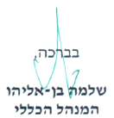

העתקים:
לשכת שר החקלאות ופיתוח הכפר
לשכת מנכ"ל המשרד להגנת הסביבה
אגף התקציבים במשרד האוצר
שירותי בריאות הציבור במשרד הבריאות
המנהל האזרחי באזור יהודה והשומרון
מנהל החשמל במשרד האנרגיה, מים ותשתיות לאומיות
רשות החשמל

נספח ד' – מינוי יו"ר לצוות הבינמשרדי לבחינת מתן פתרונות לבעיית המפחמות

‏ נספח ה' – סיכום דיון ישיבה ראשונה

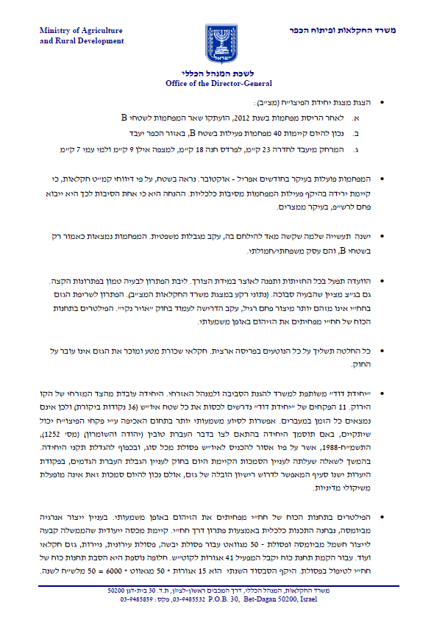

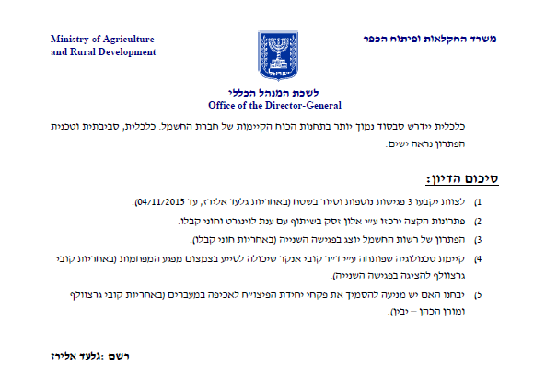

‏נספח ו' – סיכום דיון ישיבה שנייה

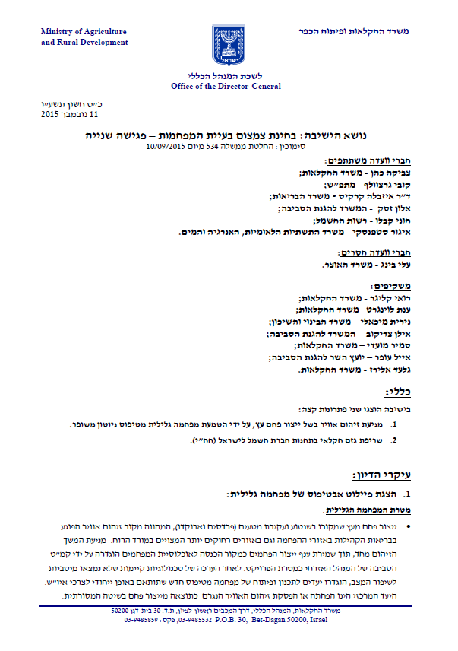

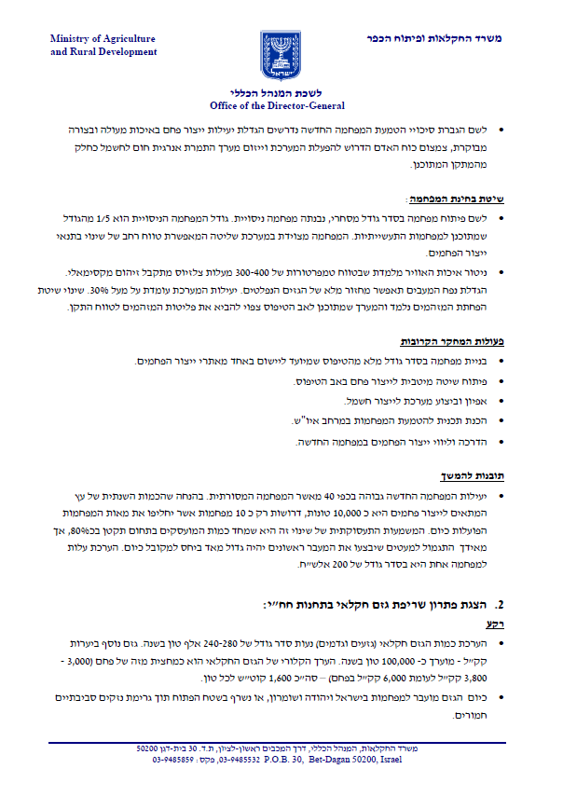

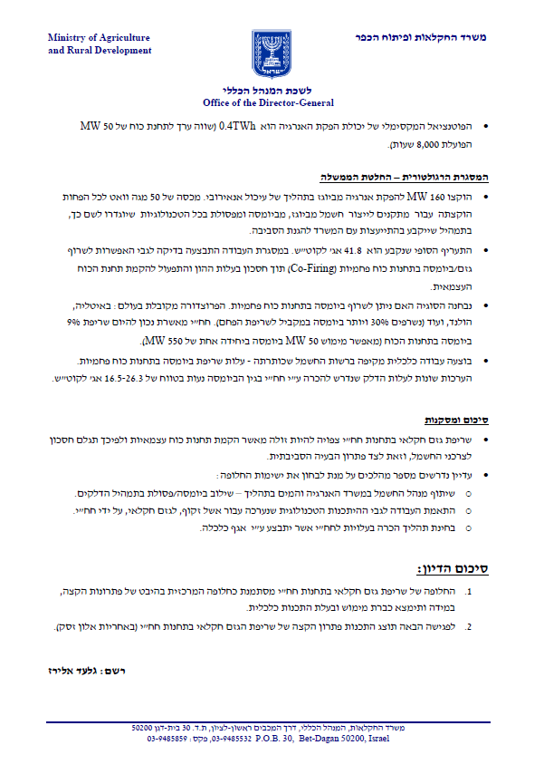

נספח ז' – מצגת גרינווד אנרג'י
מצגת מצ"ב.

נספח ח' – לו"ז סיור

בשעה 13:30 נסיים במועצה אזורית מנשה בארוחת צהרים וסיכום, לאחר מכן נמשיך לאוניברסיטה באריאל לעוד שעה סיור להצגת מפחמה גלילית.

‏ נספח ט' – נספחי ניטור אוויר

נספחי ניטור אוויר במצר ובפרדס חנה מצ"ב.

נספח י' – נתונים ועלויות
- נתונים
- המפחמות הנמצאות באזור מנשה משרתות ומקבלות גדמי עצים מכל רחבי הארץ וקבלת נתונים מדויקים לגבי כמויות הגדמים מורכבת ואינה בנמצא.
- התבצע אומדן של נתוני גדמי עקירות ממטעים וכן נתונים נוספים לגבי אופי זרם זה של פסולת ביומסה, שתוצאותיו כדלקמן:
סוג הגדם | ממוצע עקירות שנתי (טון)
גדמי עקירות הדרים (ללא שורשים וחומר ירוק) | כ- 74,972
גדמי עקירות אבוקדו (ללא שורשים וחומר ירוק) | 12,334כ-
גדמי מטעים אחרים (ללא שורשים וחומר ירוק) | 122,757כ-
סה"כ גדמי עקירות (ללא שורשים וחומר ירוק) | 210,063כ-
- גדם נוסף ביערות קק"ל - מוערך בכ- 100,000 טון בשנה.
- ערך קלורי של גדם חקלאי הינו כמחצית מהערך הקלורי מפחם (3,000-3,800 קק"ל מול 6,000 קק"ל פחם) – סה"כ 1,600 קוט"ש לכל טון.
- הפוטנציאל המקסימלי לייצור חשמל כתוצאה משריפה של הגדם החקלאי הינו 0.4TWh (שווה ערך לתחנת כוח של 50 MW הפועלת 8,000 שעות).
- פרוצדורת שריפת הביומסה בתחנות כוח פחמיות מקובלת בעולם ובאירופה אף מוסדרת באמצעות רגולציה במדינות כגון איטליה, הולנד, ועוד (שם נשרפים 30% ויותר ביומסה מעורבת עם פחם מעצים ייעודיים).
- עלויות
- תגבור הפיקוח והאכיפה
לצורך ביצוע משימת הפיקוח והאכיפה נדרשות הפעולות באות:
- איסוף מידע ומודיעין על אתרי כריתה בלתי חוקיים של עצים (כ- 200 ימי עבודה שנתיים).
- מבצעים יזומים לתפיסת עבריינים שמבצעים שינוע של גדמי עצים ללא היתר (ארבעה ימי עבודה שבועיים – כ- 200 ימי עבודה שנתיים, כולל תפיסת רכבים).
- תפיסת רכבים משנעים גדמי וגזרי עצים.
- ביצוע חקירות והכנת תיקי אכיפה פליליים בנוגע לעבירות לכאורה על הצו (כ- 50 תיקים בשנה – שני ימי עבודה לכל תיק ובסה"כ כ- 100 ימי עבודה שנתיים).
- בדיקה וחקירה אל מול ההיתרים שניתנו (כ- 100 ימי עבודה שנתיים).
- טיפול ברכבים שנתפסו לרבות גדמי וגזרי העץ (כ- 100 ימי עבודה שנתיים).
- התקשרות עם מגרשי החסנה וקבלת שירותי אחסון ושינוע לטובת העניין.
- חילוט גריטה ומכירה בעת הצורך של החומר הנתפס.

כאמור מדובר בכ- 50,000 טון לשנה גדמי מטעים (באזור המרכז).
בכדי לפקח בפועל על העברת הגדמים ולאכוף את ביצוע הפעולות האמורות נדרשת תוספת של כ - 700 ימי עבודה שנתיים. לצורך כך יוקצו שלושה תקנים ושלושה רכבים ייעודיים ליחידת הפיצו"ח במשרד החקלאות.
- פירוט עלויות העקירה והגדם

עלות העקירה כ- 80 ₪ למ"ק. כיום מקבלים החקלאים 40-100 ₪ למ"ק תמורה מעבר לעלות העקירה בעבור הגדמים.

תשומות נדרשות לטיפול ברישיונות הובלה
הטיפול ברישיונות ההובלה במחוזות העיקריים במשרד החקלאות מהם מובלים הגדמים נדרש לצורך:
- קבלת הבקשה לרישיון ההובלה.
- אימות נתוני הבקשה.
- הכנסת הבקשה למאגר המידע.
- חלוקת רישיון ההובלה.
- תיאום מול יחידת האכיפה שהגדמים מגיעים ליעדם.
- קבלת ובדיקת אישורי ההגעה ממפעילי מתקני הקצה.
- תשלום התמיכה בעבור הגדמים.
כמו כן נדרשות פעולות נוספות לצורך הקמת ותחזוקת המערכת.

כאמור מדובר בכ- 50,000 טון לשנה גדמי מטעים (באזור המרכז). משאית ממוצאת נושאת כ- 10 טון גדמים. מכאן שמדובר בפיקוח על לפחות 5,000 משאיות.
מהערכת היקפי העבודה הנדרשים עולה כי בממוצע, לכל שמונה משאיות יידרש היתר, כלומר יידרשו כ-625 היתרים בשנה, לצורך הפעולות המפורטות לעיל. סך כל הפעולות שפורטו מגיע בממוצע לכיום עבודה לכל היתר, ובסה"כ כ- 625 ימי עבודה שנתיים, המהווים כשלושה תקנים במשרה מלאה.

